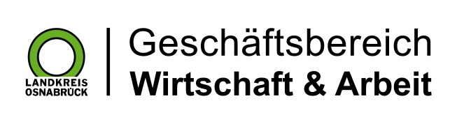

Landkreis Osnabrück · Postfach 25 09 · 49015 Osnabrück | Die Landrätin

Datum: 31.03.2021
Zimmer-Nr.: 3701
Auskunft erteilt: Frau Lübbersmann

Durchwahl: 0541 501-3901
Mobil: 0151 5288 7820
Fax: (0541) 501- 63901

E-Mail: Luebbersmannk@Lkos.de

Pressemitteilung

Zahl der Langzeitarbeitslosen leicht gestiegen

Landkreis Osnabrück. Erneut ist die Zahl der langzeitarbeitslosen Menschen im Landkreis Osnabrück leicht gestiegen: Im März registrierte die kommunale Arbeitsvermittlung MaßArbeit 3127 arbeitslose Empfänger von Arbeitslosengeld (ALG) II, im Februar waren es 3088 Menschen. „Die steigenden Infektionszahlen durch die britische Variante des Coronavirus und der verlängerte Lockdown drücken die Stimmung in der Wirtschaft massiv. Die schlechte Lage schlägt allerdings bisher noch nicht voll auf die Langzeitarbeitslosigkeit durch“, sagte MaßArbeit-Vorstand Siegfried Averhage. Nach wie vor gebe es Branchen, die gut im Geschäft seien und vor allem die Kurzarbeit federe bisher stärkere Ausschläge auf die Statistik ab. „Der neue Kurzreport des Instituts der Deutschen Wirtschaft zeigt aber: Es wird zwar noch verhältnismäßig wenig entlassen, aber es gibt auch kaum noch Neueinstellungen: Der Trend ist also eher negativ.“

